T: Jak być dobrym pracownikiem?

Pracownik to osoba wykonująca pracę, którą zleca pracodawca. Pracownik za swoją pracę otrzymuje wynagrodzenie. Pracodawca docenia pracownika, kiedy on swoją pracę wykonuje dobrze i zaangażowaniem.
Powiedz jaką pracę wykonują osoby na zdjęciach.
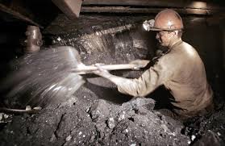
Jak być zatem dobrym pracownikiem, by nasz pracodawca nas cenił?

Wybierz i otocz pętlą te stwierdzenia, które określają dobrego pracownika.

Wykonuje wszystkie zadania podczas trwania pracy Je podczas pracy

Śpi podczas pracy Spóźnia się do pracy Krzyczy na szefa

Jest miły dla współpracowników

Nie współpracuje z innymi pracownikami Współpracuje z innymi

Punktualnie zaczyna pracę

Dba o bezpieczeństwo w pracy Starannie wykonuje swoją pracę

Swoją pracę wykonuje niedbale
Wychodzi z pracy przed czasem jej zakończenia

Przestrzega regulaminów obowiązujących w pracy

Nie zrzuca swoich obowiązków na innych

